В рамках ситуации месяца
«Я житель земного шара»

Проект «Земля наш общий дом.
Страна Индия»

Воспитатель: Глухова З.Г

2018 год
Название проекта : «Земля – наш общий дом. Страна Индия»
Вид проекта : Познавательно-исследовательский
Участники проекта: Родители и дети средней группы, воспитатель.
Продолжительность проекта: краткосрочный
Цель проекта: Беседа о странах Мира. Познакомить детей со страной Индией, с ее культурой, обычаями, животными, национальными блюдами.
Задачи:
- Формировать представление детей о Планете Земля и странах мира.
- Формировать у детей знания о стране Индия, ее субкультуре.
- Доставить детям радость от участия в общем труде
- Воспитывать дружеские взаимоотношения между странами и народами мира.
Показатели результативности:
В ходе работы дети:
-Узнают, что земля наш родной дом, живая планета, на ней есть вода, воздух, тепло-это условия для живых существ;
-Узнают о том, что на земле есть разные страны и народы мира, разные животные и птицы.
-Познакомятся со страной Индией.
-С удовольствием проявляют интерес к познавательной деятельности.

В ходе работы педагог:
-осуществляет инновационную деятельность;
-Повышает свой профессиональный уровень;
-В ходе проекта пополнится предметно-развивающая среда группы;
-познавательной литературой и дидактическими играми.

I этап – подготовительный.
-Подготовка к внедрению проекта
-Подобрать методическую литературу по теме
-Подобрать художественную литературу для чтения детям.
-Систематизация и оформление дидактических материалов в соответствии с планом проекта.
-Информационный материал для родителей.
-Составить перспективный план мероприятий.
-Подобрать дидактический материал, наглядные пособия (альбомы для рассматривания, картины, настольные игры).

II этап- основной.

Выполнение проекта.
Дидактические игры: «Кто где живет», «Животные Индии», «красивые птицы.Павлин»
Трудовая деятельность:
Совместная работа -детей и родителей по созданию и оформлению макета Страны Индии.
Познавательная деятельность:
-Рассматривание карты, географическое положение страны Индии;
-Рассматривание иллюстраций ;
-Ознакомление детей с культурой и обычаями и национальными блюдами страны Индии;
-Просмотр презентаций о Животных Индии;
-Беседы с детьми по темам: «Дружба народов Мира».
Художественно - эстетическое развитие:
Плоскография Павлин
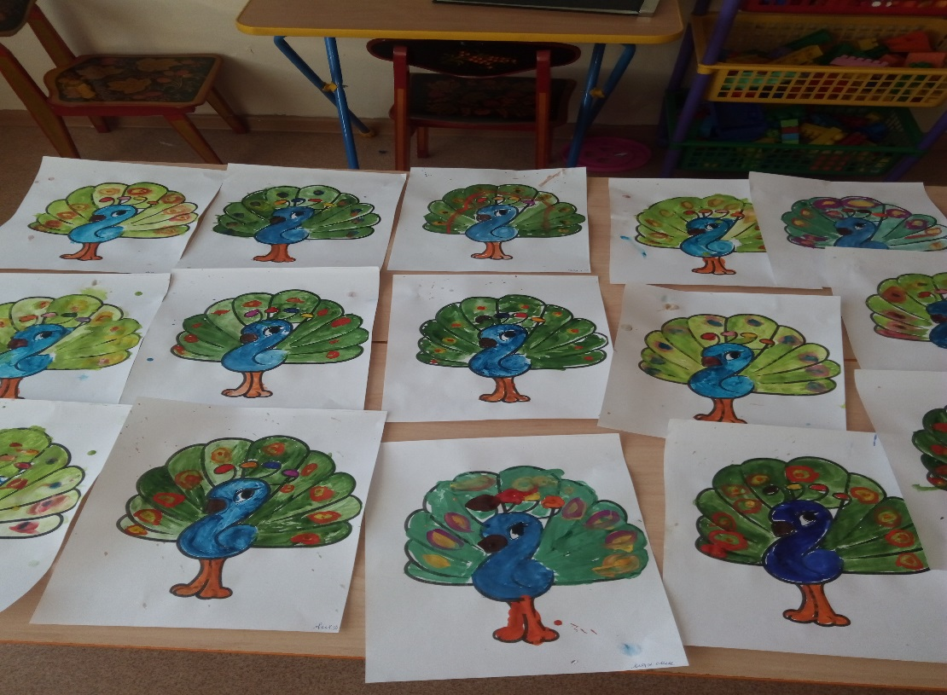
Развивающая среда.
- Альбомы для рассматривания «Животные Индии», «Растение Индии.Чай ».
- Плакат «Животные», «Птица павлин»;
- Взаимодействие с родителями.
- Сбор фотографий, материала по теме.
- Оформление макета «Индия».
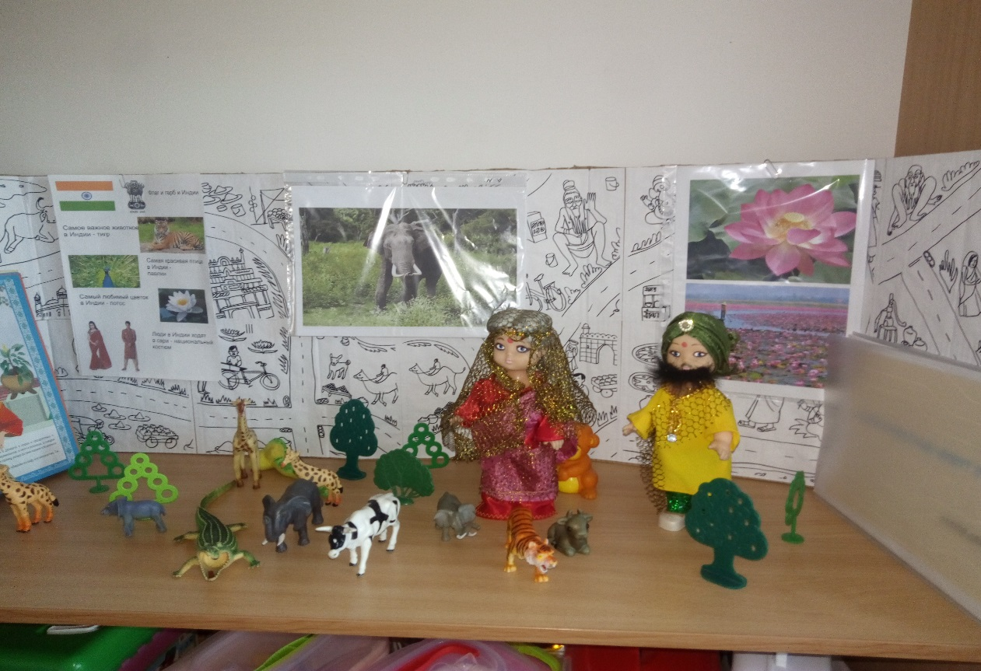
Домашнее задание для родителей и детей:
-Приготовить национальное блюдо Индийское национальное печенье ;
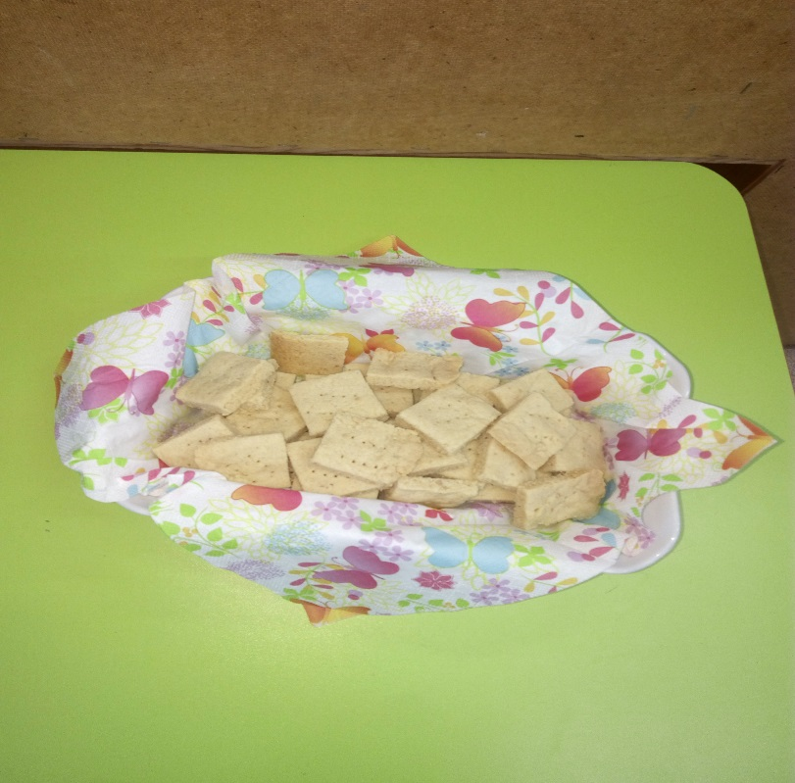
-Угощение индийским чаем;
-Приготовить презентации по теме Индия.
III этап - заключительный.
Оформление макета «Индия».

Заключение.
В ходе работе над проектом предполагаемые результаты были достигнуты.
Мы использовали различные формы деятельности. Совместно с детьми и родителями разработаны, организованы различные презентации. В период работы познакомили детей с одной из стран нашей планеты Индией. Развили у детей эмоционально-чувственные отношения к объектам живой и неживой природы, ценностное представление об организации природоохранной деятельности, способности к творческой– поисковой деятельности. В ходе экспериментальной деятельности у детей развили воображение, мышление, восприятие, сформировали навыки элементарной исследовательской деятельности. Воспитали в детях дружеское отношение к другим народам. Дошкольники научились передавать свои чувства в изо деятельности, художественном творчестве. Положительным результатом реализации проекта стало пополнение знаний детей о том, что Земля наш общий дом с разными странами и национальностями и все мы друзья.

